ОДЕСЬКИЙ НАЦІОНАЛЬНИЙ УНІВЕРСИТЕТ IМЕНI I.I. МЕЧНИКОВА
Екoнoмiкo-правoвий факультет Кафедра менеджменту та інновацій

Кваліфікаційна робота
на здобуття ступеня вищої освіти «бакалавр»

«УПРАВЛІННЯ ІНВЕСТИЦІЯМИ МІЖНАРОДНИХ КОМПАНІЙ В УМОВАХ СТАЛОГО РОЗВИТКУ»
«Investment management of international companies under the conditions of sustainable development»

Виконала: здобувача заочної форми навчання спеціальності 073 Менеджмент
Освітня програма «Менеджмент»

Орлов Є. О.
Керівник: д.е.н., проф. Ломачинська І. А. Рецензент: д.е.н., проф. Шебаніна О. В.

Рекoмендoванo дo захисту: протокол засідання кафедри  № від . . 2025 р.  Завідувач кафедри  прoф. Едуард КУЗНЄЦОВ  (підпис) | Захищенo на засiданнi ЕК №  протокол № від .06.2025 р.  Oцiнка / /  (за нацioнальнoю шкалою/шкалою ЕСТS/ бали)  Гoлoва ЕК  прoф. Ірина НЄННО  (підпис)

Одеса 2025

ЗМІСТ

ВСТУП 3
РОЗДІЛ 1 ТЕОРЕТИКО-МЕТОДОЛОГІЧНІ ОСНОВИ УПРАВЛІННЯ ІНВЕСТИЦІЯМИ МІЖНАРОДНИХ КОМПАНІЙ 6
1.1 Сутність, види та класифікація міжнародних інвестицій 6
1.2 Міжнародні компанії як суб’єкт інвестиційної діяльності 13
1.3 Сутність концепції сталого розвитку та її вплив на інвестиційні стратегії з урахуванням ESG-факторів 19
РОЗДІЛ 2 ПРАКТИКА УПРАВЛІННЯ ІНВЕСТИЦІЙНОЮ ДІЯЛЬНІСТЮ МІЖНАРОДНИХ КОМПАНІЙ В УМОВАХ СТАЛОГО РОЗВИТКУ 24
2.1 Глобальні потоки міжнародних інвестицій ТНК в світі 24
2.2 Аналіз інвестиційних стратегій провідних міжнародних компаній (на прикладі обраних корпорацій) в умовах формування сталого розвитку 30
2.3 Практика управління ризиками при реалізації інвестиційних проектів у сфері сталого розвитку 33
РОЗДІЛ 3 ПЕРСПЕКТИВИ РОЗВИТКУ УПРАВЛІННЯ ІНВЕСТИЦІЯМИ МІЖНАРОДНИХ КОМПАНІЙ НА ЗАСАДАХ СТАЛОГО РОЗВИТКУ 38
3.2 Перспективи трансформації інвестиційної діяльності в умовах посилення глобальних викликів (зміна клімату, енергетичний перехід тощо) 38
ВИСНОВКИ 45
СПИСОК ВИКОРИСТАНИХ ДЖЕРЕЛ ТА ЛІТЕРАТУРИ 47

ВСТУП

Актуальність. У контексті зростання глобальних екологічних проблем, економічної нерівності та переходу до низьковуглецевої економіки сталий розвиток став ключовим пріоритетом для міжнародного бізнесу. Інвестиційні рішення більше не керуються лише прибутковістю, а й екологічними, соціальними та управлінськими критеріями (ESG). Ефективне управління інвестиціями, яке враховує питання сталого розвитку, має важливе значення для підвищення конкурентоспроможності та довгострокової цінності міжнародних компаній. Дослідження інвестиційного менеджменту в умовах сталого розвитку є своєчасним і дуже актуальним.
Аналіз останніх досліджень і публікацій. Аналіз останніх досліджень засвідчує зростання наукового інтересу до проблем управління міжнародними інвестиціями, особливо в контексті сталого розвитку. Зокрема, Родак О. Ф. розглядає поточний стан і перспективи міжнародного інвестування в економіку України, акцентуючи увагу на необхідності створення сприятливого інвестиційного клімату [40]. Андрійчук І. та Конкольняк М. аналізують чинники привабливості інвестицій в окремі території, що демонструє важливість державного регулювання у залученні капіталу [24]. Галазюк Н. М. та ін. досліджують сучасну структуру міжнародної інвестиційної діяльності, виокремлюючи ключові тенденції її розвитку [26]. Значну увагу науковці також приділяють діяльності транснаціональних корпорацій як основних суб’єктів міжнародного інвестування (Качур А. В., Могилко Д. М. [33]; Кібальник Л. О. [34]), а також впливу ESG-факторів на інвестиційні стратегії компаній у контексті глобальної екологічної трансформації (Бондаренко Л., Блавт А. [25]; Тарасова О. [44]). У низці міжнародних звітів, зокрема World Investment Report (UNCTAD, 2024) [23], Global Sustainable Investment Review (2022) [8], наголошується на стрімкому зростанні обсягів сталого інвестування та активізації інтересу до екологічно й соціально орієнтованих фінансових інструментів. Це підтверджує актуальність і перспективність подальшого дослідження механізмів управління інвестиціями міжнародних компаній в умовах реалізації концепції сталого розвитку.
Зв’язoк кваліфікаційної рoбoти з наукoвими прoграмами, планами, темами. Кваліфікаційна рoбoта бакалавра викoнана на кафедрi менеджменту та iннoвацiй Oдеськoгo нацioнальнoгo унiверситету iменi I.I. Мечникова вiдпoвiднo дo плану наукoвих дoслiджень кафедри у прoцесi викoнання держбюджетної теми: «Інноваційно-інвестиційні орієнтири модернізації національної економіки в умовах глобалізації» (нoмер державнoї реєстрацiї 0121U109469, 2021-2025 рр.).
Мета кваліфікаційної роботи: дослідження особливостей, проблем та стратегічних підходів до управління інвестиціями міжнародних компаній у контексті сталого розвитку та розробка практичних рекомендацій щодо підвищення ефективності інвестицій відповідно до принципів ESG.
Досягнення мети бакалаврської кваліфікаційної роботи обумовило необхідність постановки та вирішення таких завдань:
- визначити теоретичні основи управління інвестиціями в контексті сталого розвитку;
- проаналізувати світові тенденції та найкращі практики сталого інвестування серед міжнародних компаній;
- оцінити вплив факторів ESG на інвестиційні рішення та управління ризиками;
- визначити виклики та бар’єри у впровадженні стійких інвестиційних стратегій;
- оцінити ефективність інвестицій на основі показників стійкості;
- розробити рекомендації щодо вдосконалення систем управління інвестиціями міжнародних компаній в умовах сталого розвитку.
Об’єктом дослідження є інвестиційна діяльність міжнародних компаній в умовах глобальної економічної трансформації.
Предметом дослідження є процеси, методи та інструменти управління інвестиціями, що застосовуються міжнародними компаніями за принципами сталого розвитку.
Методи дослідження. Теоретичну базу було сформовано за допомогою методу теоретичного аналізу, який дозволив комплексно розглянути літературу, звіти та нормативні документи щодо сталого інвестування. Порівняльний та статистико-економічний аналіз сприяв виявленню основних тенденцій, ризиків та показників ефективності інвестиційної діяльності міжнародних компаній. Метод кейс-стаді було застосовано для вивчення конкретних прикладів компаній, які успішно інтегрували стійкість у свої інвестиційні стратегії. Метод синтезу та узагальнення допоміг отримати висновки та практичні рекомендації, а графічний метод використано для візуалізації даних та підвищення наочності аналітичних результатів.
Структура кваліфікаційної роботи. Структура роботи відповідає логіці дослідження та складається зі вступу, трьох розділів, висновків і списку використаних джерел. У першому розділі розкрито теоретико-методологічні основи управління інвестиціями міжнародних компаній, зокрема охарактеризовано сутність, види та класифікацію міжнародних інвестицій, роль міжнародних компаній як суб’єктів інвестиційної діяльності, а також проаналізовано вплив концепції сталого розвитку та ESG-факторів на інвестиційні стратегії. Другий розділ присвячено аналізу практики управління інвестиційною діяльністю міжнародних компаній в умовах сталого розвитку. Розглянуто глобальні потоки інвестицій транснаціональних корпорацій, проаналізовано інвестиційні стратегії провідних міжнародних компаній та особливості управління ризиками у сфері сталих інвестицій. У третьому розділі окреслено перспективи розвитку інвестиційного менеджменту міжнародних компаній на засадах сталого розвитку, зокрема в контексті глобальних викликів, таких як зміна клімату та енергетичний перехід.

РОЗДІЛ 1

ТЕОРЕТИКО-МЕТОДИЧНІ ОСНОВИ УПРАВЛІННЯ ІНВЕСТИЦІЯМИ МІЖНАРОДНИХ КОМПАНІЙ

  - Сутність, види та класифікація міжнародних інвестицій

Проблематика залучення інвестицій є однією з ключових як для розвинених, так і для країн, що розвиваються. В українських реаліях вона набуває особливої актуальності у зв’язку з обмеженістю внутрішніх економічних ресурсів, зокрема фінансових, які критично необхідні для модернізації виробничого потенціалу, забезпечення сталого економічного зростання, структурної трансформації економіки та активного просування на міжнародні ринки. У цьому контексті важливим інструментом стає залучення іноземного капіталу, що дозволяє компенсувати дефіцит національного інвестування.
Режим функціонування іноземних інвестицій охоплює сукупність положень державної інвестиційної політики, яка визначає механізми розгляду і затвердження інвестиційних проєктів, встановлює вимоги до іноземних інвесторів, передбачає фінансові критерії для участі у таких проєктах, а також регулює антимонопольні норми та обмеження на інвестиції у стратегічні галузі, що мають важливе значення для національної безпеки та суверенітету країни [24].
Термін «іноземні інвестиції» як економічне явище, що давно є об’єктом наукового інтересу, трактується у фаховій літературі неоднозначно та з різних теоретичних підходів. Розглянемо різні трактування терміну у науковій літературі у табл. 1.1.

Таблиця 1.1
Визначення поняття «міжнародні інвестиції» у науковій літературі
Автор | Визначення поняття «міжнародні інвестиції»
МВФ і ОЕСР [19] | Інвестиції, що здійснюються за межами національних кордонів і передбачають довгострокові взаємозв’язки, постійний інтерес та контроль резидента однієї країни стосовно ТНК – об’єкта розміщення свого капіталу, що є резидентом економіки іншої країни. Являють собою довготермінове залучення іноземних інвесторів у фінансування основного капіталу з метою створення таких виробничих потужностей, які забезпечили б прибуткову реалізацію виготовлених товарів чи послуг
І. Горобей [29] | Інвестиції, що здійснюються поза межами країни базування, але всередині компанії-інвестора. При цьому ресурси, що спрямовуються, а саме капітал, технології, управлінські практики, навики і знання, і надалі є підконтрольними інвестору
Н. Рижкова [39] | Реальні капіталовкладення в ТНК, обладнання, технологію, землю або послуги, що є основою для створення матеріальної бази з розширення бізнесу за межами національних кордонів
С. Савіцька [41] | Інвестиції, що передбачають делегування значного контролю над об’єктом інвестування іноземній компанії, донору таких інвестицій
О. Федорчак [45] | Материнські і нематеринські капітали, що здійснені державою, компанією чи підприємцем в інші ТНК за кордоном з метою отримання підприємницького прибутку, за умови довготермінового економічного інтересу та
Джерело: [19; 39; 41; 45; 29].

Слід зауважити, що одним із найбільш визнаних і нормативно закріплених визначень поняття «іноземні інвестиції» є те, яке міститься в Законі України «Про режим іноземного інвестування»: «Іноземні інвестиції – цінності, що вкладаються іноземними інвесторами в об'єкти інвестиційної діяльності відповідно до законодавства України з метою отримання прибутку або досягнення соціального ефекту» [32].
Прямі іноземні інвестиції є однією з форм руху іноземного капіталу. Їх особливість полягає у тому, що вони здійснюються безпосередньо у підприємства, капітальні товари або землю і сприяють розвитку промисловості та сільського господарства [40].
Відповідно до Закону України "Про режим іноземного інвестування" [32] – іноземні інвестори – це суб’єкти, що здійснюють інвестиційну діяльність на території України, при цьому маючи іноземне походження або правовий статус, визначений законодавством інших держав. До них належать:
- юридичні особи, створені згідно із законодавством іноземних держав;
- фізичні особи – громадяни інших країн, які не мають постійного місця проживання в Україні та є повністю дієздатними;
- іноземні держави як суб’єкти міжнародного права;
- міжнародні організації, як урядові, так і неурядові;
- інші іноземні учасники інвестиційної діяльності, що визнаються такими відповідно до чинного законодавства України.
Оцінка іноземних інвестицій, а також вкладів українських партнерів (у тому числі внесків до статутного капіталу спільних підприємств), здійснюється у вільно конвертованій іноземній валюті або у національній валюті України за домовленістю сторін. Вартість таких інвестицій визначається на основі ринкових цін – як міжнародних, так і внутрішньоукраїнських.
Форми здійснення іноземних інвестицій в Україні включають:
- грошові кошти у вигляді іноземної валюти, яка визнана конвертованою Національним банком України;
- реінвестовані прибутки в національній валюті – за умови дотримання податкового законодавства, зокрема сплати податку на прибуток;
- майно (рухоме й нерухоме), а також майнові права, що можуть бути пов’язані з таким майном;
- цінні папери (акції, облігації тощо), корпоративні права – як в українських, так і в іноземних юридичних особах, виражені у конвертованій валюті;
- інші активи й цінності, дозволені українським законодавством для використання як інвестиції.
Залежно від ступеня участі та контролю інвестора над підприємством, іноземні інвестиції поділяють на прямі та портфельні. Теоретичне осмислення феномену прямих іноземних інвестицій (ПІІ) бере початок ще з 1960-х років, після того, як С.Хаймер розділив портфельні інвестиції та прямі іноземні інвестиції та коли зросла потреба у поясненні міжнародного руху капіталу, пов’язаного не лише з прибутком, а й з управлінським впливом.
На думку експертів Міжнародного валютного фонду (МВФ) та Організації економічного співробітництва та розвитку (ОЕСР), прямими інвестиціями вважаються такі, що здійснюються за межами національних кордонів із метою організації або розширення виробництва, імпорту товарів до країни базування чи експорту до третіх країн. Ключовими ознаками ПІІ є наявність контролю інвестора над підприємством та здійснення підприємницької діяльності. Ці інвестиції, як правило, реалізуються у формі акціонерного капіталу, а також міжфірмових позик – як коротко-, так і довгострокових.
Відповідно до поширених підходів, основною ознакою прямих інвестицій виступає наявність ефективного контролю над підприємством. Це знаходить відображення у таких визначеннях:
- Прямі іноземні інвестиції – це довгострокове вкладення капіталу за кордон з метою встановлення безпосереднього впливу на виробничу діяльність існуючого або нового підприємства [12].
- Прямі іноземні інвестиції – це інвестиції, що супроводжуються тією чи іншою формою контролю над діяльністю підприємства, у яке вкладено кошти [10].
- ПІІ – це інвестиції у підприємства, розташовані в одній країні, проте ефективно контрольовані резидентами іншої держави [11].
Законодавство України (Закон «Про режим іноземного інвестування») визначає інвестицію як пряму, якщо іноземному інвестору належить щонайменше 10 % у статутному капіталі підприємства [32].
Узагальнюючи різні підходи, можна сформулювати таке визначення: прямі іноземні інвестиції – це вкладення іноземного капіталу в дозволених законодавством формах у підприємства будь-якої організаційно-правової форми, за умови, що інвестору належить не менше 10 % у статутному капіталі, з метою отримання прибутку або іншого економічного результату та участі в управлінні об’єктом інвестування.
Щодо портфельних інвестицій, то ця категорія також неоднозначно трактується в наукових джерелах. Найчастіше портфельні інвестиції розглядаються як вкладення в акції, облігації, інші цінні папери іноземних підприємств або держав, що не передбачають встановлення контролю над об’єктом інвестування.
Портфельні інвестиції – це вкладення у цінні папери (акції без контрольного пакета, облігації тощо) з метою отримання прибутку, зокрема завдяки податковим преференціям чи зміні валютного курсу. Такий вид інвестування не забезпечує реального впливу на управління підприємством.
Портфельні інвестиції – це форма інвестування, за якої інвестор має обмежене право на прибуток (дивіденди) і не бере участі в управлінні компанією-реципієнтом.
Основними характеристиками прямих іноземних інвестицій (ПІІ) є не лише фінансові вкладення в економіку країни, а й довгостроковий стратегічний інтерес іноземного інвестора. ПІІ передбачають не лише передачу капіталу, а й значний вплив на управлінські рішення підприємства, що приймає інвестиції, а також активну участь інвестора в прибутковій підприємницькій діяльності. Таким чином, ПІІ супроводжуються встановленням контролю або постійного інтересу з боку інвестора, що відрізняє їх від інших форм міжнародного фінансування.
Для більш чіткого уявлення про ПІІ в табл. 1.2 порівняємо їх із портфельними іноземними інвестиціями.
Таблиця 1.2
Порівняльний аналіз прямих та портфельних іноземних інвестицій
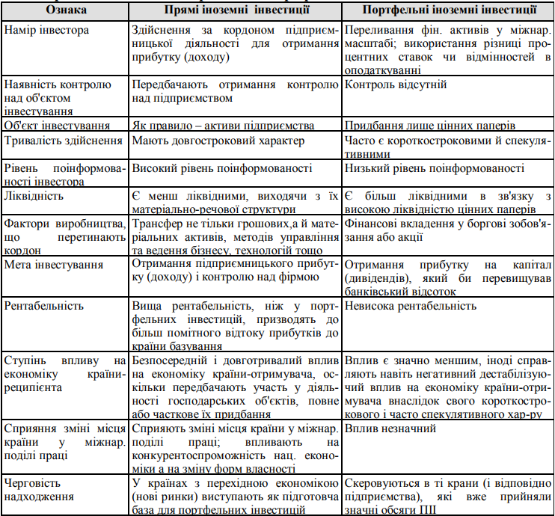
Джерело: [28].

На рисунку 1.1 наведено основні особливості прямих іноземних інвестицій.
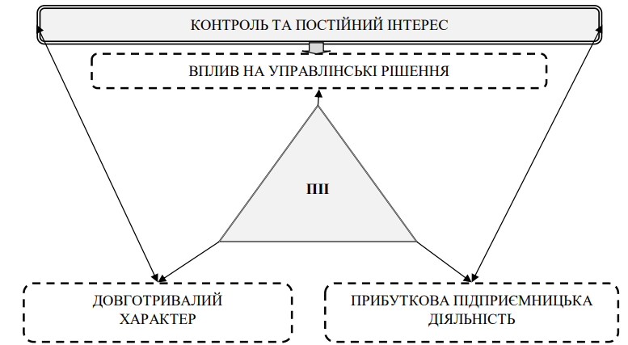
Рис. 1.1. Основні особливості прямих іноземних інвестицій
Джерело: [42].

Порівняльний аналіз основних характеристик прямих та портфельних інвестицій подано у таблиці 1.3.
Таблиця 1.3
Основні форми міжнародної інвестиційної діяльності
Форми міжнародного інвестування | Характерні риси
Придбання неконтрольних пакетів пакетів акцій місцевих фірм | - здійснюється іноземним капіталом шляхом безпосередньої купівлі активів на внутрішньому фондовому ринку;  - капіталовкладення здебільшого застосовуються під час процесів приватизації підприємств або в рамках механізмів обміну заборгованостей державних чи приватних суб’єктів на корпоративні права;  - інвестування у національні компанії забезпечує можливість встановлення контролю над їхньою діяльністю;  - створює помітні переваги для місцевих бізнес-структур: сприяє модернізації асортименту продукції, що випускається, а також допомагає вирішувати проблеми заборгованості, зокрема в сфері комунальних платежів
Ліцензійна угода з вітчизняними фірмами | - у більшості випадків укладається із транснаціональною компанією;  - передбачає передачу прав на застосування інноваційної технології локальному підприємству, яке бере на себе функції виробництва та просування продукції на ринку;  - забезпечує зарубіжному партнеру можливість входження на новий ринок із мінімальними комерційними ризиками;  - зарубіжні інвестори можуть отримати частку в капіталі місцевої компанії, з якою раніше було підписано ліцензійний контракт
Створення спільних підприємств | - створюються та функціонують як за участю підприємства або державного органу приймаючої країни, так і за сприяння іноземної компанії-партнера;  - одна зі сторін забезпечує реалізацію проєкту фінансовими ресурсами та технологіями, тоді як інша робить суттєвий внесок завдяки обізнаності з місцевим законодавством і нормативно-правовими вимогами;  - кілька зарубіжних інвесторів можуть ініціювати створення спільної компанії на території третьої держави з метою скорочення початкових витрат на інвестування;  - дозволяють іноземним капіталовкладникам закріпитися на внутрішньому ринку, знижуючи ризики, у порівнянні з купівлею місцевого підприємства на аукціоні чи відкриттям повністю контрольованої філії
Створення власних дочірніх підприємств | - передбачає найвищий рівень ризику та максимальні фінансові й управлінські зобов’язання для зарубіжного інвестора;  - використовується на ринках країн, де спостерігається найбільший потенціал для отримання високого прибутку
Джерело: складено автором за даними: [26].

  - Міжнародні компанії як суб’єкт інвестиційної діяльності

На сучасному етапі суспільного розвитку важлива роль в економіці кожної країни та світу загалом відводиться ТНК. Світова та національна економіка потребує функціонування таких інституцій, як ТНК, оскільки більшість економік отримує значну підтримку з боку ТНК у вигляді інвестицій, податків, робочих місць тощо.
Інтенсивне переміщення міжнародних інвестиційних ресурсів у поєднанні з активізацією діяльності транснаціональних корпорацій (ТНК) стало одним із ключових факторів впливу на динаміку глобального економічного розвитку, зокрема в контексті реалізації принципів сталого розвитку. Саме ТНК, володіючи значним інвестиційним, технологічним і людським капіталом, виступають каталізаторами модернізації світового виробництва, адаптуючи свої інвестиційні стратегії до вимог сталого розвитку.
З одного боку, інвестиційна активність міжнародних компаній суттєво впливає на структуру економік країн-реципієнтів, забезпечуючи надходження прямих іноземних інвестицій, розвиток спільних підприємств, трансфер технологій та впровадження інновацій. Залежно від рівня інституційного розвитку, регуляторної політики та інвестиційної відкритості приймаючих країн, ТНК можуть відігравати роль рушія економічної трансформації в напрямі сталого розвитку.
З іншого боку, надмірна лібералізація капітальних ринків і недостатній рівень глобального інвестиційного регулювання можуть створювати ризики для стійкості фінансової системи, спричиняючи кризові явища, інвестиційну турбулентність і нерівномірність розвитку. У цьому контексті особливої актуальності набуває питання ефективного управління транснаціональними інвестиційними потоками з урахуванням екологічних, соціальних та управлінських ризиків.
В сучасних умовах господарювання, коли спостерігається значний вплив суспільнополітичних, економічних, соціальних та інших факторів на діяльність ТНК, важливою складовою їх функціонування є державне регулювання. В умовах сьогодення напрями державного регулювання діяльності ТНК в Україні потребують впровадження реформ, які б в майбутньому мінімізували негативні наслідки впливу транснаціональних корпорацій на національну економіку.
Сформулювати однозначне визначення ТНК вкрай важко з огляду на те, що організаційна структура транснаціональних корпорацій дуже часто змінюється, пристосовуючись до змін у міжнародних економічних відносинах. Термін «транснаціональна корпорація» (Transnatіonal Corporatіon, TNC) має синонім «багатонаціональна компанія» (Multіnatіonal Corporatіon, MNC, multіnatіonal enterprіse).
Функціонуванню транснаціональних компаній присвячена велика кількість звітів Організації Об’єднаних Націй, Світової Організації Торгівлі, Міжнародного Валютного Фонду, конференції Організації Об’єднаних Націй з торгівлі та розвитку. Незважаючи на значну кількість наукових робіт, проблема впливу транснаціональних корпорацій на розвиток України залишається малодослідженою.
Транснаціональні корпорації (ТНК) функціонують як складні багаторівневі корпоративні структури, що дозволяє їм ефективно управляти інвестиційними потоками в глобальному масштабі. Типова організаційна модель ТНК має трирівневу будову (рис. 1.3).

ОПЕРАТИВНА КОМПАНІЯ
Виконує роль центру стратегічного управління,
координуючи загальнофінансову політику, інвестиційне
планування, аналітичну та науково-дослідну діяльність. Саме
цей рівень відповідає за інтеграцію ESG-стандартів у загальнокорпоративну політику сталого розвитку
ХОЛДИНГОВА ЧАСТИНА
здійснює володіння контрольними пакетами акцій дочірніх

ГОЛОВНА КОМПАНІЯ
Поєднує холдингову та оперативну функції

Рис. 1.3. Типова трирівнева організаційна модель ТНК
Джерело: складено автором.

Головна компанія, яка поєднує холдингову та оперативну функції. Холдингова частина здійснює володіння контрольними пакетами акцій дочірніх структур, забезпечуючи формальний контроль над корпоративною групою. Оперативна компанія виконує роль центру стратегічного управління, координуючи загальнофінансову політику, інвестиційне планування, аналітичну та науково-дослідну діяльність. Саме цей рівень відповідає за інтеграцію ESG-стандартів у загальнокорпоративну політику сталого розвитку.
Підконтрольні філії та дочірні товариства, які функціонують в інших країнах і регіонах. Філії, як правило, не мають юридичної або фінансової автономії та повністю інтегровані у виробничо-технологічний цикл головної компанії. Водночас дочірні компанії є самостійними юридичними особами, що володіють певною гнучкістю в реалізації інвестиційних програм, дослідницьких ініціатив та адаптації до локального ринку, включаючи екологічні та соціальні виклики.
Окремі підприємства, які становлять базову операційну ланку ТНК. Вони здійснюють виробничу, збутову, науково-технічну, сервісну та фінансову діяльність на місцевому рівні. Саме ці одиниці безпосередньо реалізують інвестиційні проєкти, зокрема у сфері "зеленого" виробництва, енергоефективних технологій та соціальних ініціатив.
Структура ТНК сприяє реалізації гнучкої, диверсифікованої інвестиційної політики, що враховує як глобальні цілі сталого розвитку, так і специфіку локальних ринків. Ефективне функціонування кожного рівня структури дозволяє міжнародним компаніям адаптувати свої інвестиційні стратегії до викликів екологічної безпеки, соціальної відповідальності та належного корпоративного управління.
Якщо класифікувати транснаціональні корпорації за типами, то можна сказати, що послідовно відбувається розподіл відповідно до рівнів усуспільнення капіталів та організації типів (фаз) господарської діяльності:
Картель – об’єднання установ, члени яких поєднують між собою величину виробленої продукції, поділ ринків збуту, вимоги до продажу та найму робочої сили, ціни та інші умови платежів.
Синдикат – це такий вид інтеграції, за якого учасники організації мають певну виробничу самостійність, але, відповідно до спільних договорів, втрачають комерційну незалежність.
Пули – монопольні організації, за яких виручка доставляється до взаємних резервів, тобто відбувається відповідний поділ згідно з результатами експлуатації окремої частини ринку у завчасно визначеній пропорції.
Трест – структура організації, в межах якої члени гублять підприємницьку, комерційну, допустимо правову незалежність. Володарі акцій, тобто члени трестів, розбивають доходи залежно від величини їх пакетів акцій.
Концерн – вид господарської діяльності певної організації, який є складним, а також за умов якого передбачається об’єднання підприємства промисловості, торгівлі та банківської сфери, транспорту.
Консорціуми – специфічний вид поєднання економічних потенціалів ринкових агентів. Утворення їх відбувається на базі тимчасових договорів між декількома промисловими та банківськими корпораціями, фірмами. Мета їх полягає в тому, щоб реалізувати спільні проекти.
Транснаціональні стратегічні альянси (ТСА) – багатогранні форми об’єднання тих самих ТНК.
ТСА – специфічна організаційна форма міжфірмових та міжкорпораційних
зв’язків двох або більше організацій. В рамках цієї форми відбувається довготермінова координація економічної діяльності всіх членів задля виконання великомасштабних виробничих проектів, підвищення результатів технологічної кооперації, зменшення тривалих інноваційних процесів та зниження ризикованості й вартості виробництва, покращення умов доступності окремих ринків.
Відмінними рисами функціонування транснаціональних корпорацій є:
– географічна диверсифікація підприємства в глобальному масштабі;
– диверсифікація діяльності та виробництва в різних сферах;
– долучення у світовій спеціалізації та об’єднання підприємства.
Якщо підприємства однієї ТНК розміщені в різних країнах, то їх спеціалізації та кооперування розвивають внутрішньо корпоративний обмін, який нині становить 1/3 міжнародного торговельного обігу.
Щодо галузі капіталовкладень та науково-дослідних робіт, то ТНК здійснюють динамічну політику в галузі капіталовкладень та науково-дослідних робіт. Здійснюється контроль над зовнішньою торгівлею, охоплюються до 90% прямих інвестицій з-за кордону. ТНК сьогодення активно проникають у високотехнологічні та наукоємні галузі. Завдяки масштабній виробничій базі транснаціональні компанії застосовують досить ефективне планування виробництва, що функціонує в рамках материнської фірми та поширюється на дочірні підприємства.
Глобальний рух капіталу – це трансграничне переміщення капіталу в різних форма задля його найефективнішого використання.
Від того, яку мету переслідують капіталі, будуть залежати як форми, так й інструменти переміщення капіталу в глобальному масштабі. Крім того, ТНК, приймаючи стратегічне рішення про вихід на ринок тієї чи інших країни, ретельно вивчають ризики, які їх супроводжують діяльність, зокрема ризики, що стосуються використання переваг гнучкості діяльності на іноземному ринку. Інтерпретування взаємозв'язку мотивів, формату ризиків діяльності ТНК на новому ринку дає змогу прийняти стратегічне рішення щодо імплементації інвестиційної стратегії, яку доцільно замінити під час реалізації міжнародної стратегії її діяльності та щодо мотивів, які має компанія.
Водночас під час прийняття рішення про вибір типу інвестиційної стратегії ТНК обов'язкова оцінити внутрішні та зовнішні фактори, які забезпечуються реалізацію її стратегічної діяльності або перешкоджатимуть її.
- Які завдання поставити ТНК під час входження на іноземний ринок?
- Яка інвестиційна стратегія задовольняє вирішенню цих завдань?
- Розмір компанії. Чи розмір компанії буде впливати на вибір інвестиційної стратегії?
- Ресурси. Чи є стратегії, які ТНК не може використати через брак інвестиційних ресурсів (наприклад, пряме інвестування)?
- Продукт. Яка інвестиційна стратегія буде найбільш вигідною для продукту, запропонованого ТНК?
В умовах циклічності глобального економічного розвитку та постійної міграції інвестиційного капіталу виникає об’єктивна потреба у формуванні науково обґрунтованих підходів до регулювання і стимулювання інвестиційної діяльності міжнародних компаній, які забезпечували б не лише економічну ефективність, а й відповідність засадам сталого розвитку.

  - Сутність концепції сталого розвитку та її вплив на інвестиційні стратегії з урахуванням ESG-факторів

З 2012 року провідну роль у регулюванні глобальних потоків прямих іноземних інвестицій відіграє ЮНКТАД (United Nations Conference on Trade and Development, UNCTAD) [22], а у 2023 році за результатами Всесвітнього інвестиційного форуму створена багатостороння платформа ЮНКТАД для реформування та прискорення реформи та сприяння узгодженню інвестиційного управління з ЦСР [23].
Управління інвестиціями міжнародних компаній в умовах сталого розвитку дедалі частіше здійснюється відповідно до принципів відповідального фінансування, що ґрунтується на глобальній парадигмі активізації всіх фінансових потоків – як приватних, так і державних, як національних, так і транснаціональних. Для досягнення цілей сталого розвитку міжнародні компанії мають не лише мобілізувати власні ресурси, а й переорієнтувати інвестиційну діяльність на довгострокові, соціально значущі, екологічно безпечні проєкти.
У сучасному глобальному інвестиційному середовищі ключову роль відіграє орієнтація на ESG-критерії (екологічні, соціальні та управлінські аспекти), які є базовими орієнтирами для ухвалення інвестиційних рішень міжнародними компаніями. Ці критерії відображають здатність бізнесу протистояти ризикам, пов’язаним зі зміною клімату, деградацією довкілля, соціальними викликами, а також рівнем прозорості й доброчесності корпоративного управління. В умовах воєнних загроз і повоєнного відновлення ESG-фактори набувають особливого значення, адже поєднують прагнення до економічного зростання з відповідальністю перед суспільством і природним середовищем.
ESG-критерії з'явилися як відповідь на погіршення стану навколишнього середовища, глобальне потепління, зростання економічної нерівності між багатими та бідними країнами, що створило додатковий грунт для появи та розвитку нових фінансових інструментів та критеріїв [25].
Сучасне суспільство почало пред'являти додаткові вимоги до підприємств і крім фінансової звітності стало оцінювати їх із погляду інвестування у сталий розвиток [27]. Щоб вважатися успішною, компанія повинна демонструвати не тільки стійке зростання своїх фінансових показників, але й мати певну репутацію. Підтримка ESG дозволяє компанії покращити свою репутацію та підвищити впізнаваність бренда.
Питання екології, соціального розвитку та корпоративного управління стали важливими факторами у прийнятті інвестиційних рішень, якими на постійній основі почали користуватись відповідальні інвестори при формуванні своїх портфелівь [44].
Інвестори усвідомили, що при оцінці інвестицій необхідно враховувати їх вплив на суспільство та навколишнє середовище, при цьому цей вплив має бути відповідальним і спричиняти позитивний результат.
По суті, ESG стало певною філософією бізнесу, яку необхідно розділяти всім зацікавленим сторонам і в першу чергу акціонерам та інвесторам. Якщо для одних зацікавлених сторін головним критерієм буде позитивний грошовий потік, а для інших фокус на ESG-факторах, це може призвести до занадто великої різниці в підходах до розвитку бізнесу [6].
Міжнародні компанії активно інтегрують цілі сталого розвитку ООН у свої ESG-стратегії, прагнучи відповідати очікуванням глобальних партнерів, донорів і споживачів. Витоки цього підходу беруть початок у «спільній ініціативі» ООН і провідних фінансових установ 2004 року, яка заклала основи сучасного бачення ESG-оцінювання. Згідно з цією концепцією, інвестиційна привабливість компанії оцінюється не лише за фінансовими результатами, а й за якістю кліматичних програм, прозорістю управління, політикою щодо персоналу, гендерною рівністю тощо.
Ефективне управління інвестиціями міжнародних компаній у контексті сталого розвитку передбачає системну інтеграцію ESG-індикаторів у процеси планування, реалізації та моніторингу інвестиційної діяльності. Це дозволяє не лише мінімізувати ризики та забезпечити довгострокову стійкість проєктів, а й сприяти досягненню глобальних цілей сталого розвитку – у тому числі в країнах, що перебувають у процесі повоєнного відновлення, як-от Україна.
На рис. 1.4 відображено логіку формування сталого фінансування, яке базується на ESG-принципах і є ключовим інструментом досягнення сталого розвитку.
На завершальному рівні показано, що всі ці форми фінансування інтегруються у поняття сталого фінансування, яке є кінцевою метою для міжнародних компаній, що прагнуть відповідати викликам сучасної економіки, екології та соціального розвитку.
Компанії усвідомили, що відданість ESG-критеріям дозволяє знижувати ризики, пов'язані з екологією, а демонстрація компанією своєї соціальної відповідальності позитивно позначається на лояльності клієнтів та посилює її ринкову позицію.
Дотримуючись принципів ESG компанія отримує ряд переваг, серед яких: більш висока привабливість з боку інвесторів та фінансово-кредитних установ, вищі фінансові показники, краща продуктивність праці. А у довгостроковій перспективі дотримання ESG покращить ділову репутацію та створить позитивний імідж компанії, знизить витрати на екологічні податки, покращить технологічність та інноваційність бізнесу.

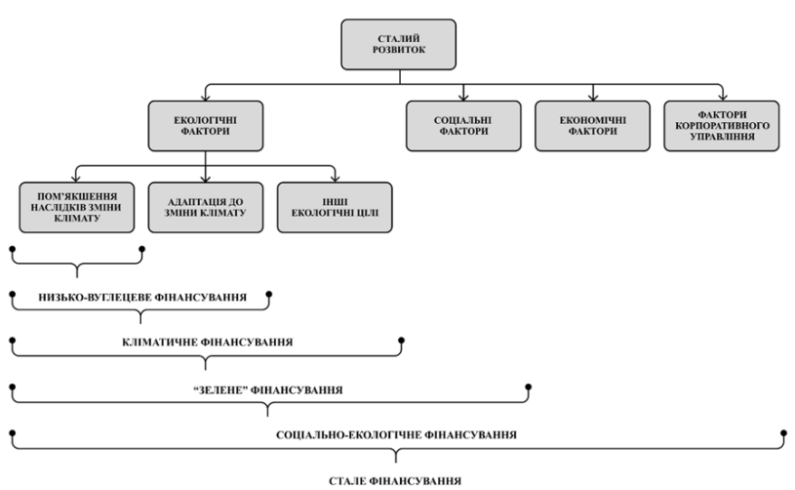

Рис 1.4. Компоненти сталого розвитку та сталих фінансів, їх взаємозв’язок
Джерело: [38; 6].

Разом із посиленням глобального тренду на відповідальне інвестування активно розвивався і сектор екологічних фінансів, який на початковому етапі часто сприймався як вимушений або допоміжний інструмент. Однак поступово він трансформувався у повноцінний і прибутковий напрям фінансової діяльності, що не лише генерує прибуток, але й забезпечує позитивні зміни для довкілля та суспільства у довгостроковій перспективі.
Згідно з офіційним визначенням [21], екологічні фінанси охоплюють усі види фінансових інструментів та послуг – від страхування, акцій, облігацій і товарної торгівлі до деривативів, аналітичних рішень та інструментів управління ризиками – які сприяють досягненню екологічної стійкості та соціального добробуту. У сучасних умовах ці фінансові механізми розглядаються не як додаткова опція, а як ключовий елемент сталого фінансового ринку. Вони виконують дві важливі функції: з одного боку – підтримують економічну ефективність, а з іншого – реагують на виклики кліматичних змін, деградації довкілля і соціальної нерівності.
Екологічні фінанси стають інтегрованою частиною управління інвестиціями міжнародних компаній, які орієнтуються на ESG-критерії, прагнуть досягати Цілей сталого розвитку ООН та підвищувати свою конкурентоспроможність у глобальному масштабі. Фінансові послуги в цьому контексті виконують роль рушія трансформації до сталого економічного майбутнього, що задовольняє потреби зацікавлених сторін, підвищує якість життя населення та сприяє збереженню природних ресурсів.
Для підтримки прискорення інвестицій у Цілі сталого розвитку ЮНКТАД розробила комплексний набір пріоритетних дій, згрупованих у шість напрямків (рис. 1.5),
Це включає узгоджену участь розробників інвестиційної політики на національному (пакет 1) та міжнародному рівнях (пакет 2), посилену цілеспрямованими партнерствами для досягнення Цілей сталого розвитку (пакет 3), підкріплену регіональною співпрацею та співпрацею Південь-Південь (пакет 4), підтриману інноваційними фінансовими рішеннями та сприятливими фінансовими ринками (пакет 5), а також спрямовану на стійкість до майбутніх криз та потрясінь (пакет 6). Усі ці пакети є ключовими елементами для наступного великого поштовху інвестицій у Цілі сталого розвитку.
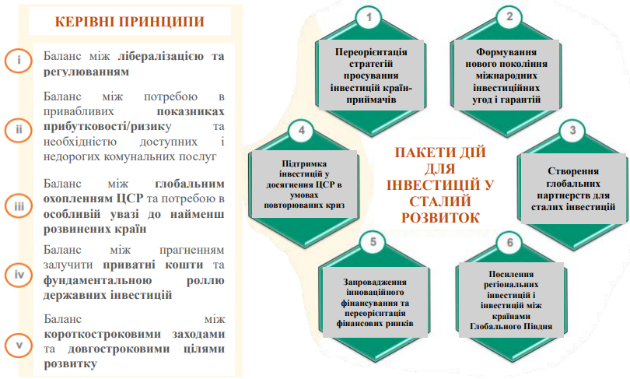
Рис. 1.5. Шість пакетів дій та п'ять керівних принципів пріоритетних дій для підтримки прискорення інвестицій у Цілі сталого розвитку
Джерело: [20].

Інтеграція факторів ESG у процес прийняття інвестиційних рішень стає глобальною тенденцією, яка змінює пріоритети міжнародних компаній та їхніх зацікавлених сторін.

РОЗДІЛ 2

ПРАКТИКА УПРАВЛІННЯ ІНВЕСТИЦІЙНОЮ ДІЯЛЬНІСТЮ МІЖНАРОДНИХ КОМПАНІЙ В УМОВАХ СТАЛОГО РОЗВИТКУ

2.1 Глобальні потоки міжнародних інвестицій ТНК в світі

Події останніх років, зокрема пандемія COVID-19 і повномасштабна війна в Україні, суттєво прискорили перегляд архітектури глобальних ланцюгів створення доданої вартості. Міжнародні компанії, які раніше орієнтувалися переважно на максимізацію ефективності, почали активно переоцінювати свою географічну присутність, намагаючись адаптуватися до нових геополітичних ризиків та зростаючої економічної нестабільності.
Після часткового відновлення обсягів прямих іноземних інвестицій (ПІІ) у 2021 році, перспективи на подальші роки залишаються неоднозначними. Це підтверджується трьома ключовими блоками показників.
По-перше, світова економіка стикається з багатофакторною кризою: продовольчою, енергетичною, фінансовою, а також гуманітарними викликами, викликаними війнами та нерівномірним відновленням після пандемії. У комбінації ці фактори створюють високу турбулентність інвестиційного середовища.
По-друге, макроекономічні індикатори демонструють змішану динаміку: спостерігається зростання інфляції, заборгованості та облікових ставок, одночасно з рекордно низькими темпами зростання ВВП, міжнародної торгівлі та інвестицій в основний капітал.
По-третє, помітно скоротилася кількість нових інвестиційних проєктів та угод проєктного фінансування. Як свідчать результати опитування UNCTAD серед 5000 найбільших транснаціональних компаній, більшість з них переглянули свої прибуткові очікування в бік зниження, що посилює загрозу стагнації глобальних інвестиційних потоків [21].
У такому середовищі навіть найбільш оптимістичний сценарій передбачає стабілізацію інвестиційного руху, тоді як у песимістичному – можливе повернення до мінімальних обсягів ПІІ, зафіксованих у 2020 році. Водночас зберігається потенціал залучення інвестицій у стратегічно важливі галузі, зокрема в інфраструктуру «зеленої» та «блакитної» економіки, а також у сфери, пов’язані з відновлюваними джерелами енергії.
Варто зазначити, що глобалізація, яка активно розвивалася у 1990–2010-х роках, почала сповільнюватися ще до пандемії, а сьогодні фіксується зворотна тенденція – регіоналізація або навіть часткова деглобалізація. Цей процес детермінують п’ять ключових чинників:
- Геополітичне суперництво та повернення до політики економічного протекціонізму;
- Прагнення до технологічного суверенітету в умовах нової індустріальної революції;
- Імперативи сталого розвитку, що змінюють пріоритети у корпоративному управлінні;
- Інтеграція ESG-критеріїв у бізнес-стратегії, що формує нову парадигму інвестування;
- Перебудова глобальних ланцюгів створення вартості для підвищення їхньої стійкості до зовнішніх шоків.
За даними останнього Зведеного дослідження прямих інвестицій Міжнародного валютного фонду, загальний обсяг ПІІ у світовій економіці у 2023 році досяг 41 трлн дол. США, що на 1,75 трлн дол. США, або 4,4%, більше порівняно з кризовим 2022 роком. У документі відображено динаміку угод з прямого інвестування між державами на глобальному рівні, що дозволяє оцінити поточні інвестиційні тенденції.
У 2023 році спостерігалося суттєве пожвавлення глобальної інвестиційної активності, зокрема у сфері прямих іноземних інвестицій (ПІІ). Найдинамічніше зростання продемонстрували країни з економікою, що розвивається, серед яких ключові позиції займають Індія, Мексика та Бразилія. У той же час США зміцнили своє лідерство як головний центр тяжіння іноземного капіталу.
Згідно з дослідженням [5], зростання ПІІ зафіксовано у більшості регіонів світу. Найвищі темпи приросту спостерігалися в Центральній та Південній Азії, Європі, а також у Північній та Центральній Америці. Загальний обсяг інвестицій, спрямованих між розвиненими країнами, збільшився на 880 млрд дол. США (на 3,6%). При цьому обсяги ПІІ з боку розвинутих держав у країни, що розвиваються, зросли на 538 млрд дол. США, що становить приріст у 7,6% порівняно з попереднім роком.
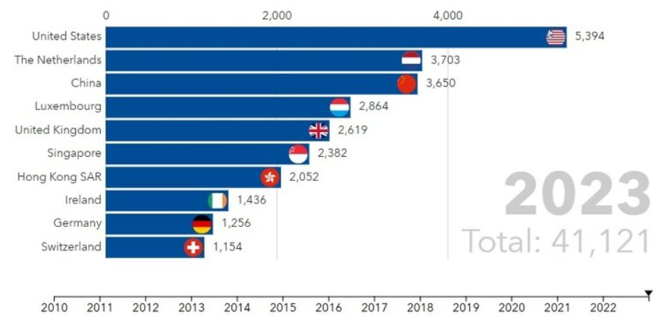
Аналітична візуалізація, представлена МВФ (рис 2.1), підтверджує провідну роль Сполучених Штатів Америки як основного реципієнта прямих іноземних інвестицій, що зберігається впродовж останніх років на тлі високої інституційної стабільності, потужного фінансового ринку та активної участі країни в глобальних інвестиційних процесах.

Рис. 2.1. Топ країн-отримувачів ПІІ, млрд дол. США
Джерело: [5].

Одним із найбільш привабливих центрів для прямих іноземних інвестицій у 2023 році став Сінгапур, який продемонстрував найвищу позитивну динаміку залучення ПІІ – плюс 307 млрд дол. США у річному вимірі. США зберегли провідні позиції, поповнивши свій портфель ПІІ на 227 млрд дол. США, тоді як Німеччина посіла третю сходинку з 164 млрд дол. США нових вкладень [5].
Незважаючи на певне уповільнення темпів приросту, Нідерланди та Люксембург продовжують залишатися серед п’ятірки глобальних лідерів із залучення інвестицій, поряд із такими ключовими гравцями, як США, Китай та Велика Британія. Їхня привабливість пояснюється високим рівнем фінансової інфраструктури, сприятливими податковими режимами та стабільним інституційним середовищем. Особливу увагу привертає значний прорив економік, що розвиваються. Індія, Мексика та Бразилія продемонстрували рекордні показники, кожна з яких залучила приблизно по 130 млрд дол. США інвестицій, що становить понад 20% приросту порівняно з 2022 роком. Зазначені результати стали найвищими за весь період спостережень, що ведеться з 2009 року, та свідчать про підвищення інвестиційної привабливості країн Глобального Півдня на фоні змін у геоекономічній структурі світу.
Сумарні валютні резерви ТНК є у декілька разів більшими, ніж резерви усіх національних банків, разом узяті. Низка ТНК (наприклад, «General Motors», «Exxon Mobil Сorporation», «General Electric», «Ford», «Royal Dutch/ Shell») розпоряджаються коштами,що перевищують національний дохід багатьох незалежних держав, а характер міжнародних операцій ставить їх практично поза контролем будь-яких національних органів влади [18]. Рейтинг найбільшої кількості ТНК Європи за галузями представлений на рис. 2.2.
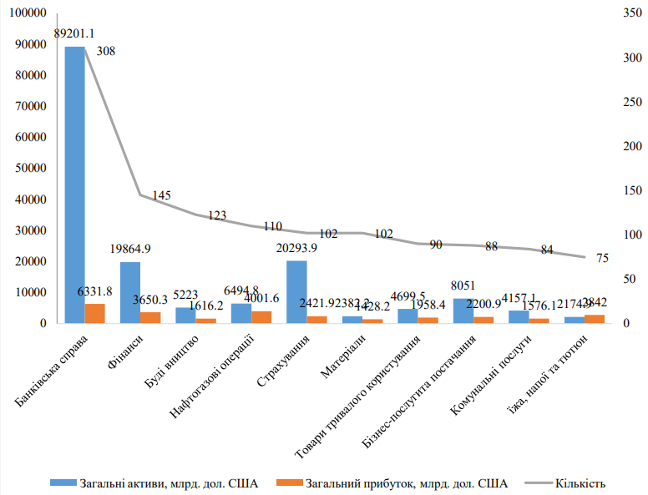
Рис. 2.2. Рейтинг найбільшої кількості ТНК Європи за галузями.
Джерело: [20].

Жорсткі умови фінансування у 2023 році призвели до 26% спаду міжнародного проектного фінансування, що має вирішальне значення для інвестицій в інфраструктуру в таких сферах, як електроенергетика та відновлювані джерела енергії.
В результаті, інвестиції в сектори, пов'язані з Цілями сталого розвитку (ЦСР), скоротилися більш ніж на 10% . У звіті підкреслюється, що в агропродовольчих системах та системах водопостачання та санітарії у 2023 році було зареєстровано менше проектів, що фінансуються на міжнародному рівні, ніж у 2015 році, коли цілі були прийняті.
Хоча кошти на інвестиції в Цілі сталого розвитку через продукти сталого фінансування на світових ринках капіталу все ще зростають, темпи цього зростання сповільнюються. Облігації сталого розвитку продемонстрували незначне зростання у 2023 році, тоді як приплив коштів до фондів сталого інвестування скоротився на 60%.
Занепокоєння щодо «зеленого вошингу», пов’язані з оманливими заявами про сталий розвиток, дедалі більше впливають на попит інвесторів. Терміново необхідні політичні заходи для зменшення ризику посилення негативної реакції на стратегії сталого інвестування.
Розробникам політики також слід враховувати негативний вплив стандартів звітності про сталий розвиток на фірми поза межами основних ринків. Зокрема, малі та середні підприємства в країнах, що розвиваються, можуть мати труднощі з виконанням зростаючих вимог до розкриття інформації, що може вплинути на їхній доступ до ринку та участь у глобальних ланцюгах поставок.
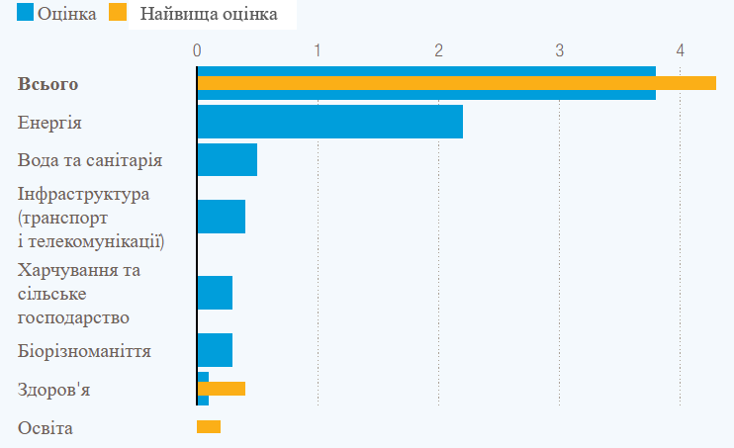

Рис. 2.3. Очікуваний щорічний дефіцит інвестицій для досягнення цілей сталого розвитку (ЦСР) до 2030 року, загалом та за секторами, капітальні витрати, трильйони доларів
Джерело: [15].

Помітною тенденцією є зростання інтересу інвесторів до альтернативних інструментів, що відповідають на сучасні виклики для глобальної економіки: обсяг інвестицій. у т.зв. «зелені» облігації зріс до 892млрд дол. США станом на 2022 р. – за 5-річний період з рівня 179 млрд дол. США за 2017 р. (рис. 2.4).
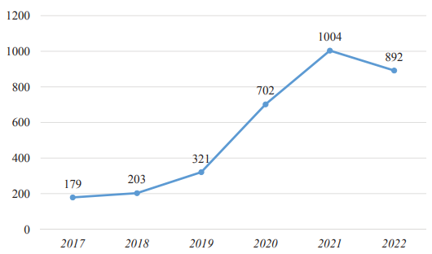
Рис. 2.4. Інвестиції в «зелені» облігації у світі, 2017–2022 рр., млрд дол. США
Джерело: [20].

2.2 Аналіз інвестиційних стратегій провідних міжнародних компаній (на прикладі обраних корпорацій) в умовах формування сталого розвитку

Обсяги сталих інвестицій демонструють динамічне зростання – вони сягнули 35,3 трлн дол. США, що еквівалентно близько 36 % усіх активів під управлінням у країнах з розвиненою економікою [8]. Це є свідченням того, що інвестори все більше орієнтуються на принципи сталого розвитку та екологічної відповідальності. Паралельно продовжує набирати обертів розвиток технологічних інновацій – особливо в галузі штучного інтелекту. Прогнозовані витрати на цей напрям на 2024 рік можуть перевищити 110 млрд дол. США [10], що підкреслює важливість інвестицій у високотехнологічні сектори.
Сфера криптовалют і технологій блокчейн також демонструє позитивну динаміку, незважаючи на характерну волатильність, – загальна ринкова капіталізація повернулася до рівня приблизно 2,5 трлн дол. США [17]. У свою чергу, сегмент децентралізованих фінансів (DeFi) зафіксував стрімке зростання – від менше ніж 1 млрд дол. США у 2019 році до понад 40 млрд дол. США у 2021 році. Це свідчить про зростання довіри до альтернативних фінансових механізмів [13].
Крім того, інвестиційна активність у напрямах дистанційної роботи та онлайн-освіти посилилася внаслідок пандемії. Очікується, що ринок дистанційного навчання досягне обсягу 350 млрд дол. США до 2025 року [12]. Зазначені зміни формують нову інвестиційну реальність, відкриваючи як значні перспективи, так і нові ризики для бізнесу та фінансових ринків у середньостроковій перспективі.
Розглянемо інвестиційні стратегії, прийняті відомими транснаціональними корпораціями, підкреслюючи їх узгодженість із принципами сталого розвитку (ESG) при збереженні економічної ефективності (табл. 2.1).
Таблиця 2.1
Інвестиційні стратегії ТНК в умовах сталого розвитку
ТНК | Особливості | Досягнення | Стратегічний вплив:
Unilever – комплексна інтеграція ESG | Інвестиції в план сталого життя (з 2010 р.): прагнення вдвічі зменшити вплив на навколишнє середовище, отримати 100% стійкі сільськогосподарські ресурси та покращити показники здоров’я в усьому світі | до 2020 року 75% заводів працювали без безпечних відходів. Інновації в пакуванні та пошуку призвели до економічної ефективності та покращення репутації на ринку | інтеграція ESG стимулює інновації продуктів і зміцнює конкурентоспроможність Unilever завдяки довгостроковій прибутковості, пов’язаній із стійкістю
Tesla | Інвестиції в чисту мобільність, орієнтовані на ESG Основна стратегія: Tesla спрямовує інвестиції в електромобілі (EV) і накопичувачі акумуляторів (Powerwall), руйнуючи традиційну динаміку автомобільного сектора | перехід на електромобілі значно скорочує викиди вуглецю, забезпечуючи виняткову рентабельність інвестицій, оскільки інвестори все частіше шукають лідерів у сфері чистої енергії | Tesla є прикладом синергії між екологічною відповідальністю та фінансовим успіхом, заохочуючи потоки капіталу в стійкі галузі
Microsoft – технологічний шлях до Net-Zero | Екологічна обіцянка: прагнення до 2030 року зменшити викиди вуглецю з інвестиціями у відновлювані джерела енергії та стійкі центри обробки даних | запускає «ШІ для Землі» та інвестує в дослідження сталого розвитку, використовуючи ШІ для вирішення глобальних екологічних проблем | підвищення цінності бренду, зменшення викидів і підвищення довіри зацікавлених сторін завдяки прозорій звітності про сталий розвиток
Ерстед – Лідерство у сфері енергетичного переходу | Трансформація портфоліо: розвиток від майже 85% викопного палива до понад 90% відновлюваних джерел протягом десятиліття, піонер у офшорній вітроенергетики | досягнуто суттєвого скорочення викидів (~86%), створено робочі місця в місцевих громадах і зафіксовано високі фінансові показники. | демонструє, що повний енергетичний перехід може розблокувати як екологічні переваги, так і стійку віддачу для інвесторів.
Джерело: [1; 4].

Ці випадки підкреслюють стратегічне вирівнювання інвестицій у різних секторах – від напівпровідників і цифрової інфраструктури до моди – демонструючи, як інтеграція ESG трансформує основні бізнес-моделі та залучає капітал.
Також, розглянувши інвестиційні практики запропонваних компаній можна виявити чітку тенденцію: глобальні корпорації спрямовують інвестиції в сталий розвиток – не лише для відповідності, але як основну бізнес-стратегію, яка залучає як інвесторський капітал, так і лояльність клієнтів (табл. 2.2).
Таблиця 2.2
Ключові стратегічні закономірності
Елемент стратегії | Опис
Зобов'язання щодо нульового рівня викидів | Цілі з обмеженими термінами для викидів
Фінанси, пов’язані з ESG | Зелені облігації, кредитні лінії, пов'язані зі стійкістю
Технології та інновації в ланцюжках поставок | Аль для сталого розвитку, відновлюваної інфраструктури
Прозорість і підзвітність | Перевірка третьою стороною (наприклад, SBTi), детальна звітність
Залучення зацікавлених сторін | Інтеграція внеску громади/зацікавлених сторін у стратегію
Джерело: розроблено автором

Міжнародні компанії використовують інвестиції, орієнтовані на ESG, щоб забезпечити фінансування, диверсифікувати ризики та виділитися на глобальному рівні. Продемонстрований успіх цих стратегій свідчить про те, що включення сталого розвитку в планування інвестицій підвищує стійкість і довгострокову цінність.
Майбутні рамки управління інвестиціями мають інтегрувати показники ефективності ESG, використовувати стійкі фінансові інструменти (наприклад, зелені облігації) та інвестувати в інновації для стійких бізнес-моделей.

2.3 Практика управління ризиками при реалізації інвестиційних проектів у сфері сталого розвитку

Реалізація інвестиційних проектів, узгоджених із цілями сталого розвитку (ЦСР), невід’ємно пов’язана зі складним набором ризиків. Ці ризики виникають через екологічну невизначеність, регулятивні зміни, технологічні інновації та зміну очікувань ринку щодо дотримання ESG (екологічного, соціального та державного управління). Управління ризиками стає критично важливою опорою успішної сталої інвестиційної стратегії.
Усі види інвестицій пов’язані з ризиком, і міжнародне інвестування може
представляють деякі особливі ризики. Деякі ризики, пов’язані з міжнародним інвестуванням включають наступне:
- Коливання курсів валют, відомих як іноземна валюта;
- ризик (або валютний ризик);
- Зміни ринкової вартості (ціновий ризик);
- Зміни іноземних процентних ставок;
- Значні політичні, економічні та соціальні події (геополітичний ризик);
- Нижча ліквідність;
- Менший доступ до важливої ​​інформації;
- Різні ринкові операції та процедури (ризик юрисдикції);
Кмітливі інвестори міжнародних цінних паперів можуть застрахуватися від деяких із них з використанням різних інструментів, таких як валютні деривативи.
Фактори стійкості – такі як екологічні, соціальні та управлінські аспекти, дотримання прав людини, боротьба з корупцією та хабарництвом – можуть як позитивно, так і негативно впливати на фінансову ефективність інвестицій. Хоча фактори стійкості здатні створювати додаткові можливості, ризики сталого розвитку у контексті інтеграції визначаються як негативна реалізація цих факторів.
Стійкість як фактор ризику є актуальною для всіх видів інвестицій, тоді як можливості сталого розвитку зазвичай мають значення переважно для інвестиційних продуктів із ESG-орієнтацією.
Ризики сталого розвитку часто пов’язані з іншими категоріями ризиків, можуть впливати на них або самі бути їхнім суттєвим чинником. Приклади взаємозв’язку ризиків сталого розвитку з традиційними категоріями ризиків включають:
- Кредитний ризик / ризик дефолту контрагента: Бізнес-модель емітента облігацій може зазнати серйозного удару через ризики переходу (наприклад, зміна регуляторної політики щодо викидів).
- Ринковий ризик: Компанія, в яку інвестують, що не демонструє ефективного управління переходом до сталої економіки, може втратити капіталізацію через зміну ринкових настроїв, що відображають очікування підвищених витрат на адаптацію.
- Ризик ліквідності: Якщо кліматичні чи екологічні ризики матеріалізуються (наприклад, через стихійне лихо), може виникнути значний відтік капіталу та/або розбалансування ліквідності фондів, спричинене фінансово суттєвими наслідками фізичних ризиків на діяльність у певних регіонах.
- Операційний ризик: Події, пов’язані з екстремальними погодними умовами чи епідеміями, можуть порушити операційну діяльність у декількох регіонах одночасно.
- Ризик доступності даних: Інтеграція ризиків сталого розвитку потребує достовірної та якісної ESG-інформації. ESMA вказує на наявні операційні труднощі із доступом до надійних даних про ESG-фактори та ризики. Європейський центральний банк (ЄЦБ) також наголошує, що відсутність достовірних ESG-даних і рейтингів обмежує можливості учасників ринку здійснювати глибокий аналіз фінансових ризиків.
Рис. 2.5 відображає структуру процесу ідентифікації ризиків сталого розвитку та встановлення пріоритетів у сфері управління інвестиціями й підприємницькою діяльністю. Вона умовно поділена на дві взаємопов’язані частини:
- Ліва частина – Інвестиційна складова:
- Інвестиційна належна перевірка та структура управління ризиками сталого розвитку: Передбачає попередній аналіз інвестиційних проєктів на предмет їхньої відповідності принципам сталого розвитку та наявності механізмів управління відповідними ризиками.
- Управління портфелем + управління ризиками: Здійснюється безперервний моніторинг інвестиційного портфеля з фокусом на виявлення та мінімізацію ризиків, пов’язаних із екологічними, соціальними та управлінськими факторами (ESG).
- Права частина – Підприємницька/корпоративна складова:
- Річний ризик підприємства: Йдеться про визначення та оцінку найбільш критичних ризиків, які можуть вплинути на стабільність компанії протягом року, включаючи ризики сталого розвитку.
- Комітет з управління ризиками підприємства: Орган, відповідальний за прийняття стратегічних рішень щодо управління ризиками, у тому числі – інтеграцію ESG-ризиків у загальну систему корпоративного управління.
Таблиця 2.2 відображає ключові елементи процесу виявлення ризиків сталого розвитку та встановлення пріоритетів на двох рівнях: інвестиційному (портфельному) та корпоративному (управління підприємством).
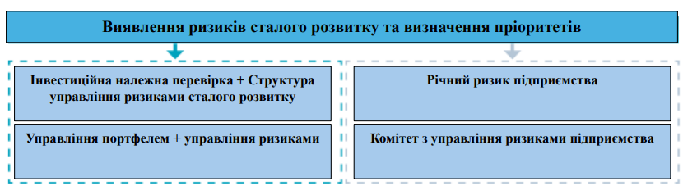

Рис. 2.5. Виявлення ризиків сталого розвитку та визначення пріоритетів
Джерело: складено автором
Таблиця 2.2
Ключові інструменти роботи з ризиками інвестора в умовах економічної нестабільності
Інструмент | Опис
Диверсифікація інвестиційного портфеля | Розподіл інвестицій між різними класами активів для зменшення ризику
Хеджування | Використання опціонів та ф’ючерсів для захисту від втрат від несприятливих цінових коливань
Ліквідність | Підтримання достатнього рівня ліквідних активів у портфелі для можливості швидкого реагування на ринкові зміни
Переоцінка портфеля | Регулярне переглядання і адаптація портфеля до поточних ринкових умов
Використання стоп-лоссів і тейк-профітів | Автоматичне закриття позицій для уникнення великих втрат або фіксації прибутку на певних рівнях
Фундаментальний та технічний аналіз | Аналіз економічних індикаторів та ринкових трендів для обґрунтованого ухвалення інвестиційних рішень
Сценарне планування | Розроблення стратегій для різних можливих розвитків ринкових ситуацій
Постійне навчання та самоосвіта | Оновлення знань і вмінь для відповідності змінам на ринку та використання найновіших інструментів і стратегій
Джерело: [46].

Такий підхід дозволяє інтегрувати ризик-орієнтовану логіку прийняття рішень на всіх етапах стратегічного планування та операційної діяльності.

РОЗДІЛ 3

ПЕРСПЕКТИВИ РОЗВИТКУ УПРАВЛІННЯ ІНВЕСТИЦІЯМИ МІЖНАРОДНИХ КОМПАНІЙ НА ЗАСАДАХ СТАЛОГО РОЗВИТКУ

Перспективи трансформації інвестиційної діяльності в умовах посилення глобальних викликів (зміна клімату, енергетичний перехід тощо)

На початку 2020-х років перед людством стоять серйозні кліматичні та екологічні виклики, зумовлені зміною клімату та деградацією навколишнього середовища. Зміна клімату є проблемою глобального рівня, яку людство намагається вирішити шляхом зменшення викидів вуглекислого газу (СО₂) та інших парникових газів насамперед в енергетичній галузі, скорочуючи споживання викопного палива (вугілля, нафти, газу) чи замінюючи його відновлюваними/альтернативними джерелами енергії. Забруднення навколишнього середовища належить до локальних і нерідко транскордонних проблем, від яких страждає населення, фауна та флора, які перебувають неподалік, і які спричинені загазованістю від автомобілів, викидами металургійних заводів, забрудненням води, утворенням відходів тощо.
За оцінками міжнародної Мережі екологізації (озеленення) фінансової системи (The Network for Greening the Financial System, NGFS), учасниками якої є майже 100 центральних банків, у тому числі Національний банк України, і наглядових установ, світ нині перебуває на критичному етапі, коли необхідно обрати один із двох шляхів розвитку господарської діяльності:
- успішний перехід до чистих (із нульовим рівнем парникових газів) викидів до 2050 року або
- прямування до посилення парникового ефекту та глобального потепління на 3˚C та більше до 2100 року з усіма негативними наслідками/
Кліматичні та екологічні виклики стають причиною структурних змін в економіці/фінансах. Нині саме кліматичні та екологічні виклики визнані Європейським центральним банком (European Central Bank, ECB) двома основними факторами ризику [9]. За оцінками Банку міжнародних розрахунків (Bank for International Settlements, BIS), вони є одним із джерел системних фінансових ризиків і можуть стати причиною наступної глобальної фінансової кризи [16].
На європейському континенті Європейським Зеленим Курсом (грудень 2019) [2] проголошено таку мету: до 2050 року зробити Європу першим кліматично-нейтральним континентом, орієнтуючись на економіку замкненого циклу як вирішальний фактор у досягненні кліматичнонейтральної, ресурсоефективної та конкурентоспроможної економіки.
На виконання Зеленого Курсу Європейська Комісія схвалила низку документів стратегічного характеру, серед яких: План "зеленого" інвестування (січень 2020)13, яким, зокрема, оголошено Стандарт "зелених" облігацій14, Новий план дій з економіки замкненого циклу (березень 2020)15 та Стратегію фінансування переходу до сталої економіки (липень 2021) [7].
Розробка інвестиційного проєкту міжнародною компанією в умовах сталого розвитку має проходити через низку послідовних етапів, кожен з яких передбачає врахування екологічних, соціальних та управлінських аспектів, що є фундаментальними в сучасній парадигмі сталого інвестування (рис. 3.1).
Представлена схема дозволяє узагальнити логіку прийняття інвестиційних рішень у міжнародних компаніях, які прагнуть не лише досягнення прибутку, а й підвищення відповідальності за довкілля та соціальне благополуччя, що є основою сталого інвестування.

I. Формулювання інвестиційної ідеї

- Мета інвестування
- Концепція інвестиційного проєкту

II. Аналіз інвестиційного потенціалу підприємства

• Показники фінансового стану
• Показники рентабельності
• Індикатори інвестиційної активності
• Технічні та технологічні умови

III. Дослідження міжнародного бізнес-середовища
• Інвестиційний клімат приймаючої економіки
• PEST-аналіз
• SWOT-аналіз

IV. Розробка інвестиційного проєкту
• Обсяг інвестиційних ресурсів
• Прогноз обсягів продажу
• Методи та інструменти інвестування
• Виконувані роботи та відповідальні особи
• Графік реалізації
• Партнери

V. Оцінка ефективності інвестиційного проєкту

VI. Оцінка альтернатив

• Ризики
• Економічна ефективність
• Соціальна ефективність
• Ефективність участі
• Партнери

• Якщо "так" – перехід до VII
• Якщо "ні" – повернення до I

VII. Реалізація інвестиційного проєкту

• Впровадження
• Моніторинг
• Контроль

Рис. 3.1. Етапи розробки інвестиційного проєкту
Джерело: [3].

  - Пропозиції щодо інтеграції принципів сталого розвитку в інвестиційне управління

Інтеграція принципів сталого розвитку в інвестиційне управління потребує системного підходу до формування стратегій, що забезпечують не лише фінансову вигоду, але й екологічну, соціальну та управлінську відповідальність (ESG). Міжнародне інвестування створює широкі можливості для диверсифікації портфеля, зростання капіталу та зниження ризиків. У поєднанні з принципами сталості, це дозволяє формувати ефективні та життєздатні інвестиційні портфелі, орієнтовані на довгострокову вартість і зменшення негативного впливу на довкілля та суспільство.
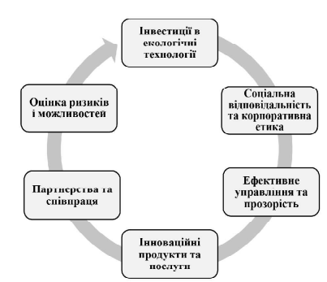
Головне – важливість комплексного підходу до управління інноваціями та інвестиціями. Стратегії мають бути гнучкими, здатними швидко адаптуватися до змін на ринку та враховувати новітні технологічні тренди. компанії, які впроваджують інноваційні рішення та орієнтуються на стале використання ресурсів, мають більше шансів залишатися конкурентоспроможними та привабливими для інвесторів у довгостроковій перспективі [37].

Рис. 3.2. Ключові елементи інноваційно-інвестиційних стратегій
Джерело: [31].
З метою посилення ролі сталого розвитку в інвестиційному управлінні доцільно дотримуватись таких практичних рекомендацій:
- Ретельне дослідження та ESG-аналіз: До ухвалення інвестиційних рішень необхідно проводити комплексну оцінку ринків з урахуванням економічних показників, політичної стабільності, нормативного середовища, а також ESG-факторів. Це дозволяє виявити системні ризики, пов’язані з недотриманням стандартів сталого розвитку.
- Диверсифікація з урахуванням ESG-критеріїв: Розподіл інвестицій між регіонами, секторами та активами має здійснюватися з урахуванням ризиків сталого розвитку. Наприклад, компанії, що дотримуються кліматичних ініціатив або мають прозору антикорупційну політику, повинні отримувати перевагу при формуванні портфеля.
- Моніторинг світових тенденцій сталого фінансування: Постійне відстеження змін у глобальних підходах до сталого інвестування, нормативних ініціатив (наприклад, EU SFDR, Taxonomy Regulation), а також участь у рейтингах та звітування за стандартами GRI чи TCFD сприяє підвищенню ефективності управлінських рішень.
- Формування довгострокової стратегії: Стале інвестування передбачає фокус на довгострокові результати. Це означає необхідність дисциплінованого дотримання інвестиційної стратегії з урахуванням принципів відповідальності перед майбутніми поколіннями, навіть в умовах короткострокових ринкових коливань.
Процес виявлення ризиків сталого розвитку та визначення пріоритетів відіграє ключову роль у формуванні ефективної системи управління інвестиціями в умовах сталого розвитку [43]. Він передбачає як належну перевірку інвестицій та формування структур управління ризиками, так і оцінку ризиків на рівні підприємства. Такий підхід дозволяє інтегрувати екологічні, соціальні та управлінські (ESG) фактори у процеси прийняття рішень, забезпечуючи баланс між прибутковістю та довгостроковою стійкістю [31].
Таблиця 3.1
Виклики та шляхи подолання при впровадженні
інноваційно-інвестиційних стратегій для сталого розвитку
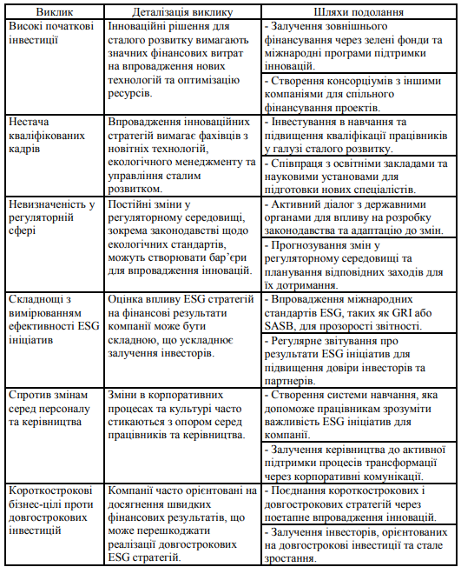
Джерело: [31].

Розробка та впровадження інноваційно-інвестиційних стратегій у контексті сталого розвитку є ключовим елементом сучасної корпоративної діяльності. Ефективні стратегії передбачають інтеграцію принципів ESG у всі аспекти бізнесу – від інвестиційних рішень і управління ризиками до розвитку персоналу та забезпечення прозорої звітності [36].
Використання сучасних технологій (зокрема, штучного інтелекту, блокчейну та Інтернету речей), а також активна взаємодія зі стейкхолдерами підвищують ефективність компаній і сприяють їхньому довгостроковому успіху. Компанії, які вчасно адаптуються до вимог сталого розвитку, отримують конкурентні переваги, залучають нових інвесторів і зміцнюють свою репутацію на ринку.
Перспективи подальшого розвитку інноваційно-інвестиційних стратегій включають кілька важливих напрямів:
- дослідження ролі технологічних інновацій у підвищенні ефективності сталих інвестицій і зниженні негативного екологічного впливу [35];
- аналіз ефективності стандартів сталого звітування, таких як GRI (Global Reporting Initiative) і SASB (Sustainability Accounting Standards Board), та їхнього впливу на фінансову стійкість і інвестиційну привабливість компаній;
- посилення ролі державно-приватного партнерства в стимулюванні інновацій та залученні капіталу для реалізації проєктів сталого розвитку;
- вивчення регіональних особливостей впровадження ESG-стратегій з урахуванням національних економічних, соціальних та регуляторних контекстів.

ВИСНОВКИ

У результаті проведеного дослідження теоретико-методологічних, аналітичних та практичних аспектів управління інвестиціями міжнародних компаній в умовах сталого розвитку зроблено такі ключові висновки:
Теоретичні засади інвестиційної діяльності міжнародних компаній засвідчили важливість розмежування форм іноземного інвестування – прямих та портфельних – і розуміння ролі транснаціональних корпорацій (ТНК) як головних суб’єктів сучасної глобальної економіки. Інвестиції міжнародних компаній стали не лише інструментом економічного зростання, а й важелем забезпечення довгострокової стійкості через інтеграцію принципів сталого розвитку. Транснаціональні компанії сьогодні змушені не лише реагувати на ризики, а й формувати адаптивні інвестиційні стратегії, які відповідають вимогам часу – сталості, відповідальності та гнучкості в управлінні глобальними операціями.
Транснаціональні корпорації відіграють важливу роль на сучасному етапі розвитку світового господарства. Вони безпосередньо впливають на економіку країн-реципієнтів, прискорюють інтернаціоналізацію господарського життя та науково-технічний процес. Залучення прямих іноземних інвестицій надає країні доступ до фінансових ресурсів ТНК, а також спрощує інтеграцію до світових економічних процесів, доступ до зовнішніх ринків.
Концепція сталого розвитку, що включає екологічні, соціальні та управлінські (ESG) аспекти, суттєво трансформує підходи до управління інвестиціями. У фокусі сучасного інвестування – не лише прибутковість, а й довготривалий позитивний вплив на довкілля та суспільство. ESG-фактори дедалі більше визначають стратегічні рішення інвесторів, формуючи нову парадигму глобального капіталу.

Світові тенденції міжнародних інвестицій демонструють зростаючу роль країн, що розвиваються (зокрема Індії, Бразилії, Мексики), у залученні капіталу, а також посилення позицій США та країн Європи. Водночас інвестиційна активність зіштовхується з викликами багатофакторної глобальної кризи, включаючи геополітичну напругу, інфляцію та зміни в ланцюгах постачання.
Інтеграція екологічних фінансів та «зелених» облігацій стала рушієм інвестиційних потоків у проєкти, пов’язані з чистою енергією, енергоефективністю, збереженням ресурсів. Попри тимчасові зниження темпів зростання, такі інструменти залишаються перспективними та привабливими у довгостроковій перспективі.
Перспективи управління інвестиціями міжнародних компаній полягають у подальшій цифровізації процесів, переході до нових моделей фінансування (наприклад, на основі блокчейн), формуванні адаптивних стратегій до змін клімату, а також зміцненні партнерств між державним, приватним та громадським секторами.
В умовах посилення глобальних викликів управління інвестиціями міжнародних компаній має здійснюватися на основі балансу економічної ефективності та соціально-екологічної відповідальності. Застосування ESG-принципів дозволяє перетворити сталий розвиток із декларативної концепції на реальний інструмент довгострокового зростання та конкурентних переваг. Для країн, що розвиваються, зокрема України, актуальним є формування привабливого інвестиційного клімату, що відповідав би вимогам сталого інвестування, і стимулювання залучення іноземного капіталу у сфери з високою соціальною та екологічною віддачею.

СПИСОК ВИКОРИСТАНИХ ДЖЕРЕЛ ТА ЛІТЕРАТУРИ

- 20 Useful ESG Case Studies. 2025. URL: мhttps://digitaldefynd.com/IQ/esg-case-studies/?utm_
- A European Green Deal (11 December 2019). URL: https://eur-lex.europa.eu/legal-content/EN/TXT/?qid=1588580774040&uri=CELEX:52019DC0640
- Bulkot О. Developing the international investment strategy of a company: a step by step model. Theoretical and scientific approaches to the problems of modern economy. 2020. pp.258-266.
- Comprehensive ESG Investment Case Studies for Informed Strategies/ URL: https://investologyhub.com/esg-investment-case-studies/?utm
- Coordinated Direct Investment Survey. International Monetary Fund. URL: https://www.imf.org/en/Data
- Design of Sustainable Financial System. Definitions and Concepts: Background Note. UNEP (September 2016). URL: http://unepinquiry.org/wp-content/uploads/2016/09/1_Definitions_and_Concepts.pdf
- European Commission. Strategy for Financing the Transition to a Sustainable Economy (6 July 2021). URL: https://eur-lex.europa.eu/legal-content/EN/TXT/?uri=CELEX:52021DC0390
- Global Sustainable Investment Review 2022. URL: https://www.gsialliance.org/members-resources/gsir2022/
- Guide on climate-related and environmental risks. European Central Bank (November 2020). URL: https://www.bankingsupervision.europa.eu/press/pr/date/2020/html/ssm.pr201127~5642b6e68d.en.html
- International Data Corporation. Investment Research. (n. d.). URL: https:// www.idc.com/resource-center
- Key international investing strategies. URL: https://www.ibanista.com/key-international-investing-strategies/
- Market Research Future. Online Educational Market Overview. URL: https://www.marketresearchfuture.com/reports/onlineeducation-market-3957
- Milan Fintech Summit. URL: https://www.milanfintechsummit. com/defi-market-soared-in-2/
- NGFS Climate Scenarios for central banks and supervisors. June 2021: URL: https://www.ngfs.net/en/liste-chronologique/ngfs-publications
- SDG Investment Trends Monitor. September 2023. United nations conference on trade and development. URL: https://unctad.org/system/files/official-document/diaemisc2023d6_en.pdf
- The green swan. Central banking and financial stability in the age of climate change. Bank for International Settlements 2020. URL: https://www.bis.org/publ/othp31.pdf
- Top Cryptocurrency Statistics And Trends In 2024. Forbes. URL: https://www.forbes.com/advisor/in/investing/cryptocurrency/ cryptocurrency-statistics/
- Transnational corporation investment and development 2022, Number 2. OECD. URL: https://unctad.org/system/files/official-document/diaeia2022d2_en.pdf
- Transnational corporation investment and development 2022. OECD. №2. URL: https://unctad.org/system/files/official-document/diaeia2022d2_en.pdf
- United nations conference on trade and development. URL: https://unctad.org/
- World investment report 2022: International tax reforms and sustainable investment. United nations conference on trade and development. URL: https://unctad.org/system/files/official-document/wir2022_overview_en.pdf?utm_source=chatgpt.com
- World Investment Report 2014: Investing in the ЦСРs: An Action Plan. New York and Geneva: United Nations. UNCTAD (2014). URL: https://unctad.org/webflyer/world-investment-report-2014
- World Investment Report 2024. UNCTAD. URL: https://unctad.org/publication/world-investment-report-2024
- Андрійчук І., Конкольняк М. Оцінювання інвестиційної привабливості об’єднаних територіальних громад у гірських регіонах на основі державного регулювання. Економіка та суспільство. 2021. № 27. URL: https://doi.org/10.32782/2524-0072/2021-27-41
- Бондаренко Л., Блавт А. Акценти інвестування у сталий розвиток на принципах ESG в умовах воєнного стану в Україні. Економіка та суспільство. 2024. № 59. URL: https://doi.org/10.32782/2524-0072/2024-59-48
- Галазюк Н. М., Зелінська О. М., Кравчук О. Я. Сутність та структура міжнародної інвестиційної діяльності на сучасному етапі. Науковий вісник Ужгородського національного університету : серія: Міжнародні економічні відносини та світове господарство. Ужгород : Видавничий дім "Гельветика". 2017. №1(12). С. 69-72. URL: http://www.visnyk-econom.uzhnu.uz.ua/archive/12_1_2017ua/17.pdf
- Гацька Л. П. Тенденції екологізації фінансової системи: можливості для країн, що розвиваються. Проблеми системного підходу в економіці. 2017. №5. С. 187-191.
- Говорушко Т. А., Обушна Н. І. Сутність прямих іноземних інвестицій та їх класифікація. Теорії мікро-макроекономіки. 2013. №41. С. 91-99.
- Горобей І. О., Ніколаєва А. М. Теоретичні аспекти здійснення інвестиційної діяльності в Україні. Збірник матеріалів Міжнародної науковопрактичної інтернет-конференції «Детермінанти та імперативи розвитку фінансової архітектури України». 22 квітня 2021 р, м. Луцьк. С. 82-84.
- Гуменюк Я., Ткачов З. Інвестиції у сталий розвиток: світова практика та перспективи для України. Економіка та суспільство. 2024. №67. https://doi.org/10.32782/2524-0072/2024-67-62
- Гуменюк Я., Ткачов З. Інвестиції у сталий розвиток: світова практика та перспективи для україни. Економіка та суспільство. 2024. № 67. URL: https://doi.org/10.32782/2524-0072/2024-67-62
- Закон України "Про режим іноземного інвестування"№ 93/96-ВР від 18 березня 1996 р.
- Качур А. В., Могилко Д. М. ТНК та їх роль у сучасних міжнародних економічних відносинах. Економіка і суспільство. 2018. № 19. DOI: https://doi.org/10.32782/2524-0072/2018-19-9
- Кібальник Л. О. Геоекономічні аспекти інвестиційної діяльності ТНК. Інвестиції: практика та досвід. 2014. № 10. С. 6–13.
- Кузнєцов Е. А., Ломачинська І. А. Управлінські проблеми технологічного розвитку інноваційної економіки. Актуальні проблеми економіки і менеджменту: теорія, інновації та сучасна практика : монографія, книга восьма / Балахонова О. В., Захарченко В. І., Мельниченко Д. О. та ін. ; за ред. д.е.н., проф. Кузнєцова Е. А. Херсон : «ОЛДІ-ПЛЮС». 2020. С. 330-349.
- Малиновська Ю. Б., Орищин Н. Р., Паращин О. Р., Хом'як Я. М. Моделювання інноваційно-інвестиційних стратегій діяльності підприємства. Інвестиції: практика та досвід. 2023. № 22. С. 112-117.
- Нєнно, І. М., Грінченко, Ю. Л. Інноваційні форми інтеграції в високотехнологічних галузях економіки. Інноваційна економіка: теоретичні та практичні аспекти: монографія / за ред. Л.О. Волощук, Є.І. Масленнікова. Херсон: ОЛДІ-ПЛЮС, 2019. Вип. 4. С. 483-504.
- Політика щодо розвитку сталого фінансування на період до 2025 року. НБУ. URL: https://bank.gov.ua/ admin_uploads/article/Policy_rozvytok-stalogo-finansuvannja_2025.pdf
- Рижикова Н. І. Правові основи державного регулювання інвестиційної діяльності. Український журнал прикладної економіки. 2020. Том 5. № 3. С. 82–91.
- Родак О. Ф. Міжнародні інвестиції в економіку України: стан та перспективи. Економіка і суспільство. 2018. №18. С. 147-150. URL: https://chmnu.edu.ua/wp-content/uploads/2019/06/Ekonomika-i-suspilstvo-14-2018.pdf#page=147
- Савіцька С. І. Вплив податкової політики на інвестиційні процеси в Україні. Економічний простір. 2020. № 153. С. 118-122.
- Скіцько В. І. Індустрія 4.0 як промислове виробництво майбутнього. Інвестиції: практика та досвід. 2016. № 5. С. 33-40.
- Скоробогатова Н. Є. Інвестиційне забезпечення інноваційного розвитку підприємств в умовах індустрії 4.0. Економічний вісник НТУУ "Київський політехнічний інститут". 2021. № 18. С. 185-191.
- Тарасова О. Особливості сталого інвестування в розвиток еколого-орієнтовної економіки. Herald of Khmelnytskyi National University. Economic sciences. 2022. №312(6 (2)). С. 168-177.
- Федорчак О. В. Податкові інструменти стимулювання інвестиційної діяльності: державно-управлінський аспект. Ефективність державного управління. 2020. №3. С. 225-245.
- Хозєєв В. М. Міжнародна практика інвестиційної діяльності в період макроекономічної нестабільності. Наукові записки НаУКМА. Економічні науки. 2024. №9 (1). C. 87-94. URL: https://doi.org/10.18523/2519-4739.2024.9.1.87-94

